Generalforsamling i Vestlandets Fuglehundklub

Dato: Tirsdag 21.mars 2023
Tid: Kl. 19.00
Sted: Ulvehiet, Os

SAKSLISTE:

Generalforsamlingen skal behandle følgende saker:

- Godkjenning av innkalling og dagsorden
- Valg av dirigent, referent og to protokollunderskrivere
- Styrets beretning 2022
- Godkjenning av Regnskap og Revisjonsberetning
- Aktivitetsplan 2023
- Budsjett 2023
- Kontingent
- Vedtektsendringer
- Innkomne saker til generalforsamlingen
- Valg

Innhold
Hedersbevisninger 2
1. Godkjenning av innkalling og dagsorden 3
2. Valg av dirigent, referent og to protokollunderskrivere 3
3. Styrets beretning 2022 3
Generelt 3
Treningsterreng 5
FKF Fuglehundtinget og Dommerkonferanse. 5
Nye instruktører. 5
Web-redaktør 5
3.1 Rapport fra lokalt dommerutvalg (LD) 6
3.2 Jaktprøver 2022 8
3.3 Årets hunder i VFK 2022 13
3.4 Saueaversjon 2022 14
3.5 Jaktprøveterreng 2022 14
3.6 Fuglehundfestivalen 2022 15
3.7 Andre aktiviteter 2022 16
4. Regnskap og revisjons beretning 18
4.1 Økonomi 2022 18
4.2 Regnskapsberetning 2022 for Vestlandets Fuglehundklubb (983446280) 19
4.3 Resultatrapport 20
4.4 Resultatrapport for avdelinger 21
4.5 Balanserapport 23
4.6 Revisors uttalelse 24
5. Aktivitetsplan 2023 25
6. Budsjett 2023 26
7. Kontingent 29
8. Vedtektsendringer 29
9. Innkomne saker til generalforsamlingen 29
10. Valg 30

Hedersbevisninger

Følgende er innehavere av Gullmerket, klubbens høyeste utmerkelse:

Tildelt Navn
1993 Knut N Klepp
1996 † Odd Opheim
1996 Ole Daltveit
2006 Kjell Hesjedal
2009 † Jan Rune Sunde
2011 † Alfred Johan Johnsen
2012 Tore Kallekleiv
2014 Marianne Sagstad
2016 Øystein Johnsen
2017 Jan Erling Tvedt
2017 Anne Grete Langeland
2021 Terje Tvedt

1. Godkjenning av innkalling og dagsorden

2. Valg av dirigent, referent og to protokollunderskrivere

3. Styrets beretning 2022

Etter generalforsamlingen i april 2022 var styrets sammensetning slik:

Leder Terje Tvedt 1 år
Nestleder Anders Hetlevik 1 år
Styremedlem Arne Stalheim 1 år
Styremedlem Jan Olav Andersen 1 år
Styremedlem Mira Donovan 2 år
Styremedlem Anne Cathrine Wie 2 år
Varamedlem Rune Karlsen 1 år
Varamedlem Torleif Askeland 1 år

Generelt
Det har gjennom året vært et meget høyt aktivitetsnivå i klubben.
Etter to år med Covid, var det igjen full aktivitet på jaktprøvefronten. Våre tradisjonsrike vinterprøver på Filefjell og Mjølfjell dukket igjen opp på terminlisten, og høstprøvene fortsatte som før.

I tillegg har det vært stor aktivitet både med dressurkurs på banen i Bergen Vest, og feltsamlinger i områder i og rundt Bergen. Både byfjellene og rugdeskogene i Os har vært benyttet. Dette er meget populære aktiviteter som blir fulltegnet kort tid etter de annonseres.
I forbindelse med høstens prøve på Hardangervidda, ble det igjen arrangert en anleggsprøve/nybegynnerkurs.
Dette er også en meget populær aktivitet. Neste år vil vi prøve å legge denne nærmere Bergen, og vi ser for oss at treningsterrenget vi har anskaffet på Kvamskogen kan benyttes.

Med et så stort aktivitetsnivå, er det en stor lette for styret at det økonomiske er overlatt til profesjonelle krefter. Samarbeidet med Peter Hansen fungerer utmerket, og det har gått på skinner i 2022. Alle økonomiske transaksjoner knyttet til jaktprøvene våre, går også via Peter. Dette er en vesentlig besparelse for den enkelte prøveledelse, som nå får et ferdig aktivitetsregnskap når prøven er ferdigmeldt til NKK.

Baard Brattebø var den eneste som forlot styret etter fjorårets generalforsamling. Han har imidlertid engasjert seg på nye områder, og han var høsten 2022 prøveleder både på Stord og Os2.
Disse oppgavene løste han elegant, og han har sagt seg villig til å ta på seg prøveleder ansvar også i 2023.
I tillegg har vi fortsatt hatt bruk for hans kompetanse på det datatekniske i forskjellige sammenheng.

Karianne Kayser fortsatte sitt gode arbeid med rugdeprøvene, da hun var ansvarlig for Os1. Hun får god drahjelp av lokale medlemmer, da med Rune Skeie i spissen. Dette gjør at vi har fått til et meget godt samarbeid med grunneiere og hjortejegere, som jo benytter de samme terrengene som oss.

Hege Hovland hadde i 2022 prøvelederansvar for Filefjellsprøven. Styret har satt av midler til opplæring, og valgte da å gi Kristin Nodland mulighet til å få innføring i prøvelederjobben. Hun var da med Hege til Filefjell, og de løste oppgaven glimrende.

Robert Veseth var prøveleder på Mjølfjell. Denne prøven var nok en av vinterprøvene i Norge med høyest premieringsprosent. Prøven ble avviklet på en meget god måte, og mye av skylden for det hadde Karianne Kayser, som gikk inn og gjorde en glimrende jobb i sekretariatet.

Hardangervidda-prøven ble avviklet for andre gang, og den samme gjengen som fikk det hele i gang, fortsatte også i 2022.

Styret har også i 2022 satt medlemsmøte på dagsordenen. Fredag 25.nov., som var første dag på Os2, inviterte klubben igjen til medlemsmøte med pizza og cola på menyen.
Vi hadde fått Ulrik Myrhaug til å ta turen over fjellet. Et sted mellom 40 og 50 spente medlemmer hadde tatt turen til Ulvehiet for å høre Ulrik snakke om sin måte å oppdra en fuglehund på. Det var en aktiv forsamling som hadde spørsmål om det meste.

Lokalene vi er så heldige å få låne vederlagsfritt av Willem Zurhaar har vært benyttet flittig i 2022.
Alle styremøter avholdes her. I tillegg har lokalene vært benyttet til teorikvelder knyttet til kursing.
Det er også stor aktivitet i lokalene før og etter et jaktprøvearrangement. Da skrives det ut jaktprøveskjema og andre lister som skal i dommerbøkene til prøvens første dag. Premier og annet tilbehør hentes ut, og restene legges på lager etter arrangementet.
Vi setter stor pris på støtten fra vårt medlem Willem.

Treningsterreng
Styret har gjennom hele 2022 jobbet aktivt med å skaffe klubbens medlemmer et treningsterreng. Vi satte en grense på 2-3 timers avstand fra Bergen, noe som åpnet opp for at Hardangervidda Vest kunne være et alternativ. Dessverre viste det seg, tross iherdig jobbing fra enkelte av styremedlemmene, at dette ikke var mulig å få til. Vi gjorde senere flere henvendelser mot Bergsdalen Jordbrukslag, men heller ikke her lykkes vi. Vi har aldri fått klarhet i hva som var årsaken til at vi ikke fikk leie terreng i Bergsdalen, for Bergsdalen Jordbrukslag svarte aldri på henvendelsene våre.
Til slutt lykkes vi med å få leie terreng ved Jonshøgdi på Kvamskogen.
Vi har inngått en fem-års leieavtale med grunneierne, og terrenget kan benyttes fra 21.august tom 31.mars.
Informasjon om terrenget finner du på VFK sin hjemmeside under Nyhetsarkiv. Der kan du også ta ut kart over området.

FKF Fuglehundtinget og Dommerkonferanse.
I 2022 var vi tilbake til forhold der folk igjen kunne samles for å utveksle synspunkter og dele erfaringer. Dette gjaldt både sentral dommerkonferanse og Fuglehundtinget.
Begge deler ble avviklet på Gardermoen i perioden 19.-22.mai.
Klubben var representert både på Dommerkonferansen v/Robert Brenden og Terje Tvedt, og Fuglehundtinget v/Anders Hetlevik..
Neste ordinære fuglehundting finner sted i juni 2023. Dette er et meget viktig fuglehundting, da det skal ta stilling til endringer i jaktprøvereglene.
VFK sitt lokale dommerutvalg, og klubbens dommere, har levert sine forslag til justeringer av regelverket. De har også gjennomgått alle andre forslag som er foreslått fra resten av fuglehund-Norge, og gitt tilbakemelding til FKF.
Det er meget viktig at klubben blir representert på neste fuglehundting.

Nye instruktører.
Klubben er nå godt forspent med Fase 1 instruktører. Når det gjelder Fase 2 og Fase 3 instruktører, så er imidlertid situasjonen en annen.
Styret, v/Arne Stalheim, klarte å få til et instruktørkurs for Fase 2 instruktører på Hardangervidden i september 2022. Anne Grethe Sætrang var hyret inn som instruktør, og både hun og opplegget ble veldig godt mottatt av deltakerne.
Dette resulterte i at klubben nå har fått to nye Fase 2 instruktører:

Gorm S Stangeland
Eirik Sande

Web-redaktør
VFK har nå i et år hatt en WEB redaktør som ikke er medlem av styret. Ellen Emilie Stangeland har oppdatert både hjemmeside og Facebook med info som produseres av styret eller den ansvarlige for en aktivitet.
Vi føler at vi er blitt mye mer synlig på sosiale media, og vi har fått mange positive tilbakemeldinger på måten vi profilerer oss på.
Styret sitter igjen med en følelse av at det var helt riktig å flytte denne aktiviteten vekk fra styret og over til en person som har kompetanse på området.
Vi ser ikke bort fra at dette også kan skje med andre aktiviteter i fremtiden.

Midthunhaugen 1.mars 2023

Terje Tvedt Anders Hetlevik Arne Stalheim Jan Olav Andersen
sign sign sign sign

Mira Donovan Anne Cathrine Wie Torleif Askeland Rune Karlsen
sign sign sign sign

3.1 Rapport fra lokalt dommerutvalg (LD)
Årsapport 2022 frå Lokalt dommarutvalg (LD).
LD har i 2022 bestått av Robert Veseth (Bjørn Monsen), Knut Steinar Skiple og Robert Brenden. Robert er satt opp som ledar i 2022.

Vintersamling -i samarbeid med VFK arrangement for nye førara og eigara av fuglehunder på Gaularfjell
Denne blei avlyst pga av koronasituasjonen.

Lokal dommersamling på teams.
LD innkalte til lokal dommersamling for å gå gjennom alle dommeroppgaver til sentral dommersamling. LD minner på kravet til alle VFK dommara om å være minimum på 1 av disse samlingane før det har gått 3 år. Det er eit krav som er innført fra sentralt dommarutvalg.

Sentral dommarsamling
Terje Tvedt og Robert Brenden møtte for VFK LD.

Vintersamling-Filefjell
Me hadde tenkt ny kandidat samling på Filefjellsprøven, men på grunn av Covid19 så blei ikkje dette noko av i år heller.

Sommaren
LD fekk i år til igjen til eit samarbeid i lag med takseringen for Årdal Jeger og Fisk v/Jon Terje Øvstetun. Dette var ein veldig god samling, mye fugl, gode terreng og med overnatting på Utla Camping så blei dette ein økonomisk og god samling for LD. Me vil fortsetja det gode samarbeidet med takseringsgruppa av terrenga til Årdal Jeger og Fisk. Ein stor takk fra LD for at me får tilgang til disse gode terrenga.

Kongsvold 1
Ingen kandidater dette året, 1 under videre utdanning
Kongsvold 2(Autorisasjonsprøven)
Ingen kandidater gjekk opp til Autorisasjonsprøven.
Teorisamling og kandidatsamlingar
LD legger opp til fast vinter/haust-samling med kandidatar i januar og august kvart år framover så fremt det er kandidater til utdanning. Teorisamlinger er som regel tatt på Voss.

Kandidatar under utdanning i 2022 og fremtidige kandidatar.
I 2022 hadde LD disse til utdanning.
Til Kongsvold 1: Ingen
Til Kongsvold 2: Hans Nordnes
Bengt Opsanger ville utsette det eit år og fortsetter til K1 i 2024
Pr nå har LD ingen andre kandidater til utdanning i 2023
LD har fleire potensielle kandidatar som vi har startet å snakke med om utdanningen for framtiden. LD ser på tilkomsten av nye dommerkandidater i VFK i årene som kjem, men me er avhengige av forslag på nye kandidatar til ein kvar tid. Det er bedre med 1 navn for mykje enn eit for lite. LD vil uavhengig vurderar forslag ut fra krava til kandidatar og legger opp ein fremdriftsplan med potensielle kandidatar. VFK er kjent for kvalitet på sine dommara og det er viktigt at me får med oss engasjerte medlemmar som ønskjer å bli dommere.

Geografisk spredning på LD sin virksomheit og samlingar
LD prøver så godt me klarar å fordele samlingar geografisk innafor VFK medlemsmassen sitt område, for å treffe flest mulege dommara og kandidatar gjennom året. Siste året har vore preget av etterdønninger av koronasituasjonen i Norge og LD sin virksomheit har fordelt seg slik:
- Teori Dommarsamling vinter med dommaroppgaver på teams.
- Sentralt dommarutvalg sin årlege samling, Gardermoen.
- Gaularfjell-samling på prøven
- Tyin-Årdal, LD Samling i august mnd i samarbeid med Årdal Jeger og Fisk
Krav til deltakelse på samlingar
LD vil minna eksisterande dommara om kravet til å være med på lokal eller sentral dommarsamling pr 3 år for å beholde autorisasjon. Her er det forslag til enda meir skerpende krav, ref nye jaktprøveregler og siste dommerkonferanse.
Helsing LD VFK
Robert Veseth, Knut Steinar Skiple og Robert Brenden

3.2 Jaktprøver 2022

I 2022 var vi tilbake til normalen, og VFK kunne igjen arrangere de jaktprøvene som etter hvert har en meget lang tradisjon i klubbens historie.
Både vinterprøvene, høstprøven og skogsfuglprøvene ble gjennomført uten annet enn positive anmerkninger.

Filefjell
Etter to stille år på Filefjell, kunne vi igjen arrangere prøve i dette flotte fjellområdet.
Dessverre fikk vi ikke den påmeldingen vi ønsket oss, men de som stilte fikk oppleve terreng med tildes godt med ryper. Terrengene vi brukte i år lå alle oppe på Filefjell.
Det ble bare nok deltakere til en-dags VK, og disse fikk bruke Smedalen pluss en del av Frostdalen. Vi fikk tre premierte, men kunne hatt det tredoble. Men så var det dette med å ta vare på sjansene.
Vinner av VK ble SV Brå til Rune Brenna.
Ellers hadde vi ute to kvalitetsparti fredag, tre lørdag og tre litt mindre parti søndag.
Det ble i UK delt ut 6 stk. 1.pr., 5 stk. 2.pr. og 4 stk. 3.pr.
I AK ble det delt ut 2 stk. 1.pr., 1 stk. 2.pr. og 3 stk. 3.pr.
Hovedkvarteret var lagt til Filefjellstuene, og det fungerte godt.
En stor takk til Hege og Kristin som betjente sekretariatet på en utmerket måte, og som sørget for at dommerne ble ivaretatt på beste måte.
En takk også til dommerne som stilte opp og gjorde det mulig for deltakerne å sanke heder og ære.

Mjølfjell

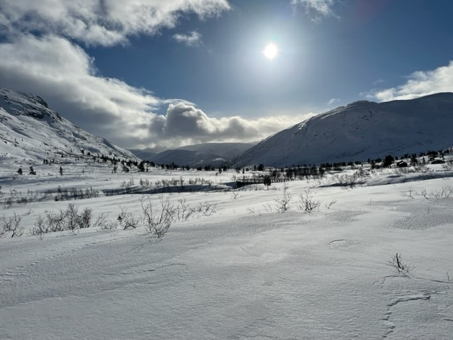
Mjølfjellprøva ble gjennomført 22-24.4.22, det er hersket stor spenning til vær og føre forhold så sent i april.
Det skulle vise seg at Yr og værgudene var med oss denne helga. Vi fikk sol fra skyfri himmel, med strålende føre forhold for to og firbeinte. Rypene var også tilstede gjennom hele helga.
Dette resulterte i 57 premieringer, fordelt 33 UK, 20 AK og 4 VK premier. Med en premieringsprosent på 39, gikk det hardt utover VFK's premie budsjett. Vi fikk et luksusproblem, det var ikke nok premier! Torleif Askeland gjorde en kjempe jobb i etterkant, og premier ble ettersendt til alle som fikk premie.
Det var ventelister alle dager, totalt hadde vi 146 starter gjennom helga.
Alle hundene fikk rikelig med sjanser på fugl, statistikken viser 143 stand med makker, 8 stand uten makker, 151 oppflukter og 54 sjanse på fugl.
Innkvartering var på Kårdal fjellstova, som vanlig med utmerket mat og service, en stor takk til Gudrund og hennes stab.
Når både vær, føre og rypene spiller på lag, ble prøva særdeles vellykket!
Vil takke alle deltagerne, dommere og andre som hjalp til med å få prøva vel i havn.
Vi satser på at prøva blir like suksessfull i 2023.

Robert Veseth
Prøveleder.

HARDANGERVIDDA 21.-23.AUGUST.

Etter suksessen i 2021 da rypebestanden var svært bra, var forventningene til prøven i 2022 langt lavere. Rypetakseringene i forkant av prøven var svært dårlige, og det viste seg å stemme under selve prøvedagene i terrengene på Hardangervidda.
Det ble likevel premiert 32 hunder.
Vinner av VK ble P Villestofte`s Kuno til Ove Morten Framnes. Det ble ikke delt ut cacit., men vi hadde 4 premierte hunder i VK finalen og det var nok av fugl i
finaleterrenget.
I tillegg ble det delt ut bl.a. 5 stk. 1.UK og 4 stk. 1. AK under prøven.

Siden Statsforvalteren i Vestland ikke ga samtykke til å benytte de gode terrengene vi hadde i Tinnhølen på grunn av villreinen, måtte vi forsøke å skaffe nye terrenger. Geir Fløimo og Britt Mjellem var behjelpelig slik at vi fikk to nye terrenger på veien inn til Tuva. Tusen takk for dette.
Disse terrengene var godt besatt med fugl.
I tillegg benyttet vi terrenget til Ove Larsen på Mykingstølen i Ål. Tusen takk for dette også.
Hovedkvarteret ble i 2022 lagt til Fagerheim Turisthytte. Begrunnelsen for dette var at det i 2021 var trafikkaos under opprop utenfor Halne der det er 80 sone. Dette var betraktelig bedre utenfor Fagerheim. I tillegg hadde vi opprop for terrengene som skulle mot Tuva på Kikut, og de som skulle til Ål hadde opprop der.
Hvor hovedkvarteret i 2023 blir er i skrivende stund ikke avgjort, men sannsynligvis er tilbake på Halne Fjellstue.

VFK takker sponsorene til prøven som var:
HD Maskin AS,
Bergen Varme og Sanitær AS,
Hills samt
W.Zurhaar Holding AS.

VFK vil også takke Hege og Kristin som satt i sekretariatet under prøven og som gjorde en kjempejobb.

Prøveleder Anders E Hetlevik

Stord
Stord 08.-09.10.2022
Stordprøven ble også arrangert etter NKK/FKF sin veileder med Baard Brattebø som
prøveleder. Vi brukte de vanlige terrengene i Midtfjellet vindmøllepark og ellers terreng som Fitjar Fjellsameige disponerer.
Igjen var det stor påmelding, men vi hadde nok terreng til alle. Det var ventelister
begge dager, men ved at dommere stilte opp fikk vi gjennomført.
I år uteble rugden, og samarbeidsviljen til orrfugler kan diskuteres. På tross av dette ble det noen premier. 4x 1.AK, 3x 2.AK, 1x 3.AK Gratulerer.
Det var 51 påmeldte, 41 startende, og 7 premier.
Men dette er en lokal prøve og et veldig fint tilbud til våre medlemmer som er vel verdt å ta vare på.
Takk til alle dommere og hjelpere:
Andersen, Jan Olav
Bjørndal, Magne
Hetlevik, Anders Eide
Kallekleiv, Tore
Natland, Terje
Skeie, Rune

Os1
Os1 2022 ble gjennomført 22.-23.10.22 med Karianne Kayser som prøveleder. Hele helgen var det lite vind med lettskyet vær og sol lørdag, mens det var regn og tåke søndag.
Det var godt med påmeldte hunder, og totalt stilte det 30 hunder til start med følgende rasefordeling: GS – 8 starter, IS - 7 starter, ES 7 starter, SV – 1 start, P – 1 start, B – 6 starter.
Totalt ble det 6 premier hvorav 4 til GS, 1 til P og 1 til SV. Det ble utdelt totalt 3 stk 1AK, 2 stk 2AK og 1 stk 3AK.
Ikke overraskende oppnådde GS Pointmanns Granat og e/f Rune Skeie 1AK begge dagene, og han ble også vinner av Rugdepokalløpet på Os2. Vi gratulerer så mye til denne dyktige ekvipasjen som også utmerker seg nasjonalt på skogsfuglprøver.
Denne helgen satt de fleste av rugdene i indre deler av terrengene, dvs Hegglandsdalen. Totalt ble det registrert 10 stander og 10 oppflukter.
Det er alltid usikkert når rugdetrekket kommer, og de siste årene har Os1 vært gjennomført i siste del av oktober. Dette er kanskje litt for tidlig, og derfor blir Os1 i 2023 gjennomført i begynnelsen av november (04.-05.11.23).
Prøveleder takker for godt samarbeid med Rune Skeie som var NKK-representant og terrengansvarlig, og med Eirik Sande for å ha god kontakt med hjortejegerne. Takk til Os jakt- og fiskelag for leie av Ulvehiet til sekretariat, og til alle grunneierlagene for leie av terreng.
Takk til dommerne som stiller opp på denne lokale skogsfuglprøven.
Karianne Kayser
Os 2
Os 2 2022. 25. – 27. oktober 2022
Baard Brattebø var prøveleder. Påmeldingen til Os 2 2022 var god, med noe venteliste alle dager.
Det var 85 påmeldte, og 84 startende hunder. Ved hjelp av flott innsats fra dommere fikk vi avviklet ventelistene. Denne prøven var og tilrettelagt etter gjeldende veileder fra FKF.
Det var bra med fugl denne helgen, men ujevnt fordelt i terrengene.
Det var bra med premiering: 84 starter ga 25 premier.
9x 1.Ak. 11x 2.Ak. 5x 3.AK
Det ble hele 8 hunder som kvalifiserte seg til rugdepokalløpet ved å oppnå 1. pr AK på Os 1 lørdag/søndag, eller Os 2 fredag/lørdag.

Fredag 25. oktober hadde Ulrik Myrhaug fordrag om hvordan han har lykkes med fuglehunder. Det stilte ca 60 deltagere, og VFK spanderte pizza og brus Stinn brakke i Ulvehiet på Os.

Tusen takk til dommere som stilte opp:
Amundsen, Rune
Andersen, Jan Olav
Bjørndal, Magne
Bowitz, Jørn Gunnar
Brenden, Robert
Hetlevik, Anders Eide
Jetmundsen, Helen
Johnsen, Øystein
Natland, Terje
Skeie, Rune
Utne, Øystein
Myrhaug, Ulrik
Tollefsen, Thomas

Vinner av Rugdepokalløpet 2022 ble Gordon Setter - Pointmanns Granat, e/f Rune Skeie.
Deltakerne ble fordelt på to ulike parti, og de var som følger:
Parti a): Lyssandlio
Dommer: Robert Brenden
ES - Gaupeskaret's Specter, e/f Jan Olav Andersen
Breton - Geilane's Ixi, e/f Eigil Haug
IS - Neadalens Ellie, e/f Torill Gjerstad Hartwig
GS - Pointmanns Granat, e/f Rune Skeie

Parti b): Eidsmarko
Dommer: Helen Jetmundsen
ES - Sognexpressen's RDP Sue, e/f Anne Cathrine Wie
IS – “U S " Zuni, e/f Eirik Sande
GS - Vasslia's Senja, e/f Einar Dingsør
P - Gaupeskaret's Pyro, Andreas Borcherding

Vi takker alle sammen for en fin dag i skogen.
En spesiell takk til våre dyktige dommere, Helen Jetmundsen og Robert Brenden.

3.3 Årets hunder i VFK 2022

Årets hunder i VFK baserer seg på innsendte resultater. Det er tydelig at vi har lagt pandemien bak oss, og at aktivitetene igjen er på et normalt nivå, for interessen for å sende inn resultater har hatt en kraftig oppgang.
Og mange hunder i VFK har glimrende resultater å vise til.
Den aller største prestasjonen sto nok ES Tuftahaugs Alvi til Bjørn Monsen for, som klarte det kunststykke å vinne Norsk Derby. Hele 163 hunder var kvalifisert, og blant alle disse sto altså Alvi og Bjørn igjen som vinnere til slutt. VFK kan ikke annet enn å gratulere igjen.
Men også andre hunder fra VFK har hevdet seg nasjonalt.
ES Furuoddens PW Cherubi til John Kenneth Berentsen og med fører Britt Mjellem vant Unghund Grand Prix.
KV Sognexpressens KZB Nikita til Robert Brenden ble beste hund på det vinnende laget i NM Høyfjell Høst, og Nikita ble dermed vinner av Høyfjellspokalen.
GS Pointmanns Granat til Rune Skeie har nærmest vunnet alt som er å vinne for en skogsfuglhund i Norge i 2022.

Så til den gjeveste av alle hedersbevisninger, nemlig Årets Hund i VFK.

Årets hund i VK.
IS Rødbakkens B-Donna Rossa 29 poeng Per Arild Lie
Årets hund i AK
GS Pointmanns Granat 25 poeng Rune Skeie
IS US Lille My 18 poeng Bengt Opsanger
SV Pladsfjellets Mustang Sally 17 poeng Trude Lien
Årets hund i UK
ES Tuftahaugs Alvi 29 poeng Bjørn Monsen
IS Helligfjellets YM X 23 poeng Terje Hilding
ES Hoverægets Stian 21 poeng Torleif Askeland
Gullhunden. Poenglikhet mellom Stian og Alvi. Alvi vinner som yngste hund.
Bronsejegeren. Ingen fikk nok poeng

3.4 Saueaversjon 2022

Oppsummering Saueaversjon 2022

Det ble i 2022 avholdt totalt 15 Kurs fordelt på 5 forskjellige lokasjoner.

Hegglandsdalen (Os)
Askvik (Os)
Langedalen (Arna)
4H Gården (Garnes)
Langegården (Fjøsanger)
Fordelt på disse kursene var det totalt 184 Påmeldinger.

Det oppleves at etterspørselen er stor, de aller fleste av kursene var fullbooket.
Det har vært mange dyktige instruktører i sving, men det er stadig behov for flere.
Klubben bør utdanne flere instruktører, for å unngå for stor slitasje på noen få.
Klubben har pr.dd 5 fungerende strømhalsbånd, det anbefales at de investeres i noe nytt utstyr.

3.5 Jaktprøveterreng 2022
VFK har i 2022 igjen avholdt jaktprøver gjennom hele året, etter at pandemien har satt en stopper for mye av vår aktivitet de seneste årene. I 2021 fikk vi avviklet prøver på høsten, mens vi vinteren 2021 måtte avlyse all aktivitet.
Klubben leier dertil egnede terreng fra grunneiere og eller rettighetshavere.
Årets prøver ble arrangert på følgende steder.

Vinterprøver:
Filefjell
Mjølfjell

Skogsfuglprøver:
Stord
Os 1
Os 2

Høyfjell høst:
Hardangervidda vest.
Jaktprøven på Hardangervidda høsten 2022 måtte ta i bruk en del nye terreng sammenlignet med 2021. Dette skyltes at vi ikke fikk benytte de terrengene som lå innen grensene av nasjonalparken,
Heldigvis har vi positive medlemmer som har et meget godt forhold til grunneiere de leier terreng av. Dette løste problemet som oppsto da vi mistet terreng i nasjonalparken.
Over mange års samarbeid har VFK opparbeidet seg god kontakt og godt samarbeid med alle grunneiere til VFK sine jaktprøveterreng. Dette er svært viktig å beholde, med tanke på framtidige jaktprøver.
Jeg vil derfor be alle prøvedeltakere til å respektere opplysninger som blir gitt fra de forskjellige prøvelederne på de forskjellige jaktprøvene. Tenker da på parkering og ta opp hundeskitt etc.
Da dette er noe grunneierne er svært opptatt av.
Hilsen VFK terrengansvarlig.
Olaf Hafstad.

3.6 Fuglehundfestivalen 2022

Fuglehundfestivalen for 2022 ble avholdt på Myrbø hundesenter fredag til søndag 27.-29. mai, med utstilling lørdag og søndag.
Forarbeid og gjennomføring av helgen
Arbeidsgruppe for festivalen bestod i 2022 av Torill Gjerstad Hartwig, Rebecca Engevik, Anne Cathrine Wie, Silje Lund Sørland, Sarah Sleeman, Kristin Miskov Nodland og Hege Spigseth Hovland. Hege var utstillingsleder lørdag og Kristin søndag. Gruppen var et dyktig team med erfaring både fra utstillingsringen, administrasjon og arrangement. Etter to år med corona-avlysninger var vi likevel i en situasjon der ingen av oss hadde hatt ansvar for å gjennomføre festivalen tidligere. At festivalen kom i mål, med gode tilbakemeldinger fra deltakere, skyldes ene og alene en enorm stå-på-vilje, samarbeid og mange, mange timers arbeid for å finne gode løsninger og gjennomføre dem. Det var en glede å være en del av denne gjengen.
I tillegg til arbeidsgruppen stilte en rekke av klubbens medlemmer opp med dugnadshjelp før og gjennom arrangementet. Vi kan nevne utstillingstrening, rigging av plass opp og ned, kjøring av utstyr, kioskvakter, parkeringsvakter, kakebaking, fotografering, foredrag, dommere for barn/hund- og apportkonkurranse mm. Dugnadsinnsatsen er helt avgjørende for gjennomføring av festivalen. Vi retter en stor takk til alle, ingen nevnt og ingen glemt – uten dere ingen festival!
NISK Hordaland stod som formell arrangør av utstillingen søndag. Arbeidsgruppen takker spesielt Cathrine Olsen Engen som har vært vår kontaktperson i NISK og hjalp oss med både det tekniske før utstillingen og praktiske oppgaver gjennom helgen.
Utstilling
Hele 13 raser innen gruppe 7 deltok på utstillingen, lørdag var 108 hunder påmeldt og søndag 78. I løpet av helgen fikk 100 bedømmelsen excellent, 47 med CK og 17 i tillegg cert.
Dommere: Birte Myhre og John Smedbakken
Ringsekretærer: Gunni Iversen og Elin Tengs
Skrivere: Silje Duesund, Nina Kallekleiv og Amanda Fredrich
Både dommere og ringpersonell gjorde en utmerket jobb, og bidro til korrekt gjennomføring og god stemning gjennom hele helgen – en stor takk til dem!

Best in Show lørdag Ungarsk Vizsla korthår Magasparti Rutinos Vezuv, eier Jan Jernes
Best in Show søndag Irsk setter Grimasteggen's Zlatan, eier Robert Veseth.

Andre aktiviteter gjennom helgen
Foredrag: Robert Brenden (VFK) og Geir Duesund (Norske Redningshunder) holdt interessante foredrag hhv fredag og lørdag – takk til dere!

Apportkonkurranse: Breton-klubben i Hordaland arrangerte apportkonkurranse med kvalifisering lørdag og søndag og finale søndag. Vinnere ble
1. premie UK til Nelly, e/f:Vibeke Lund
2. premie UK til Aro, e/f: Henriette Helsengreen
1. premie AK til Rugdelias VLV Lucius, e/f: Anne Grethe Langeland
2. premie AK til Sløddfjordens A Sval, e/f: Sigurd Sørvik
3. premie AK til Rugdelias UAF Maddi, e: Mira Donovan f: Hennie og Edith Lahn - Johannessen

Apportbevis: det var anledning til å ta apportbevis både lørdag og søndag. Takk til dommer Helen Jetmundsen, og gratulerer til de 9 hunder med førere som fikk sitt apportbevis.

Barn og hund: tradisjonen tro ble det arrangert barn og hund-konkurranse begge dager. Det var god påmelding og ut fra hva vi så i ringene skal det ikke stå på kompetente handlere i framtiden. Her var det bare vinnere – vi gratulerer til alle!

Videre arbeid med Vestlandets Fuglehundfestival
Vi har oppsummert våre erfaringer og det vi har lært gjennom planlegging og gjennomføring av utstillingen i et dokument som er overlevert styret. Det er på ingen måte ment som en fasit, men ønske om et levende dokument som kan utvikles videre og fungere som en støtte for fremtidige arbeidsgrupper.

For arbeidsgruppa/utstillingskomiteen

Kristin Miskov Nodland og Hege Spigseth Hovland

3.7 Andre aktiviteter 2022

Oppsummering aktiviteter VFK 2022
Etter noen år med pandemi og ulike tilpasninger på aktivitetsfronten ble 2022 et «normal år» hvor det igjen var mulig for klubben å gjennomføre aktiviteter uten for mange begrensninger.
Vi har vært heldige og fått god hjelp av klubbens instruktører, som har vært positive og stilt seg til disposisjon til de ulike aktivitetene samt bidratt til et godt og variert aktivitetstilbud til klubbens medlemmer.
I løpet av året har vi gjennomført følgende aktiviteter:
- Valpekurs
- Unghundkurs
- Dressurkurs
- Anleggstrening på byfjellene for nybegynnere
- Apportkurs
- Apportbeviskvelder
- Anleggstrening Hardangervidda
- Duetrening – ro i oppflukt
- Rugdetrening på Os
Alle aktivitetene har vært godt besøkt, og vi opplever at de er populære for medlemmene ettersom de blir fulltegnet kort tid etter publisering.
Vi benytter anledningen til å takke alle instruktørene, som har bidratt til et godt og variert aktivitets- tilbud for VFK. Vi ønsker også å takke grunneiere som har vært positive til å la oss benytte terreng til klubbens aktiviteter.
Utover overnevnte medlemsaktiviteter har klubben arrangert «fase 2 instruktør» samling på Dyranut September 2022, hvor Anne Grete Sætrang (FKF) var instruktør. Vi fikk utdannet nye «fase 2 instruktører» i klubben: De nye instruktørene er Gorm S. Stangeland og Eirik Sande.
For 2023 har klubben publisert en oversikt over aktivitetene og datoer for disse.

4. Regnskap og revisjons beretning

4.1 Økonomi 2022

Styret har for året 2022 fortsatt økonomiarbeidet etter retningslinjer lagt i 2019, i samarbeid med regnskapsfører.
Driften er ikke lengre påvirket av et samfunn med koronarelaterte begrensninger og har funnet et nytt leie med mer aktivitet enn på lenge.
Sammenlignet med året før, når omsetning er økt med 50% og kostnader med 80%, samtidig med at resultat igjen er + 300.000, viser det en stor økning i den totale medlemsnytteproduksjonen.
I praksis er alle delaktiviteter / jaktprøver nå selvbærende økonomisk sett.
Nytt av året er belastning av alle prøver med premiekostnader, hvilket tidligere ikke har vært gjort.
Årets driftsresultat/overskudd på 304.110, herav 15% sponsorinntekter, er lagt til egenkapitalen som dermed er økt fra 1.023.266 til 1.327.376.
Styret vil for 2023 fortsette medlemsnytteproduksjon med sund økonomi og med god økonomistyring. Deler av bankinnskudd flyttes nå til rentebærende konto.

4.2 Regnskapsberetning 2022 for Vestlandets Fuglehundklubb (983446280)

Virksomhetens art
VFK har til formål å ivareta hundens og hundeholders interesser i Norge, samt å bidra til å fremme positive aktiviteter med hund. VFK skal også arbeide for etisk og praktisk riktig behandling av hunder.
Rettvisende oversikt over utvikling og resultat.
Det er styrets oppfatning at årsregnskapet med noter og årsberetning gir et rettvisende bilde av klubbens aktiviteter, eiendeler og finansiering av disse.
Årsregnskapet viser et overskudd på 304.110 og positiv egenkapital på 1.327.376 (1.317.139 på bank).
Styret kjenner ikke til andre forhold av viktighet for å bedømme klubbens økonomiske stilling og resultat som ikke fremgår av regnskapet og balansen med noter. Det er heller ikke etter regnskapsårets utgang inntrådt forhold som etter styrets syn har hatt betydning ved bedømmelsen av regnskapet.
Bergen 15.01.2023

Terje Tvedt  Styreleder | Anders Hetlevik  Nestleder
Jan Olav Andersen  Styremedlem | Anne Cathrine Wie  Styremedlem
Arne Stalheim  Styremedlem | Mira Sofie Donovan  Styremedlem
Torleif Askeland  Varamedlem | Rune Karlsen  Varamedlem

4.3 Resultatrapport

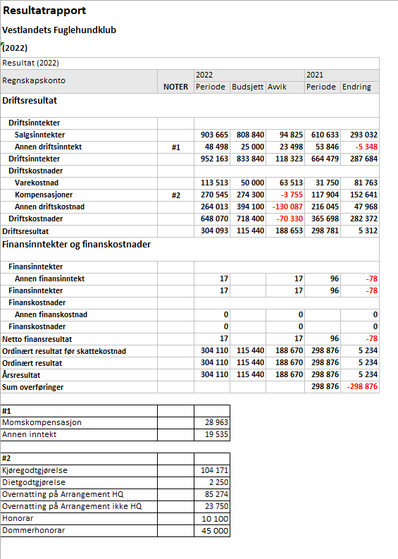

4.4 Resultatrapport for avdelinger

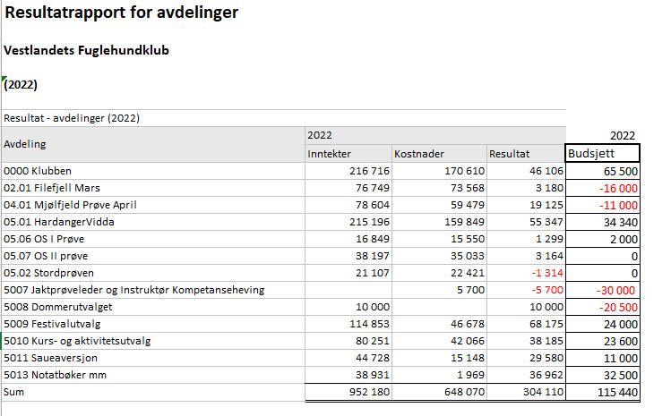

4.5 Balanserapport

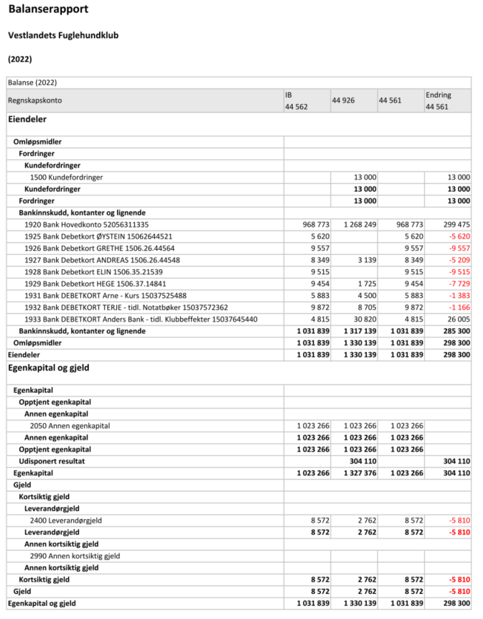

4.6 Revisors uttalelse

Til årsmøtet i Vestlandets Fuglehundklub (VFK)
UTTALELSE TIL REGNSKAPET 2022
Årsregnskapet for VFK er revidert med bakgrunn i ferdigstilt årsregnskap og balanse for 2022.
1 2022 er regnskapsføringen utført gjennom en etablert arbeidsavtale med Peter Thomas Hansen. Min oppfatning er at dette fungerer meget bra med gode etablerte rutiner og kontroller.
Årsregnskapet for 2022 viser et overskudd på NOK 304.110.- Likviditetsbeholdning ved årsskiftet var NOK 1.317.139.- og egenkapitalen i VFK var NOK 1.327.376.-
Jeg har utført de revisjonshandlinger som jeg anser som nødvendig for å få en bekreftelse på at årets regnskap ikke inneholder vesentlige feil. Jeg mener at regnskapsføringen og dokumentasjonen i regnskapet er i samsvar med god regnskapsskikk.
Revisor anbefaler at det fremlagte årsregnskapet fastsettes som VFK sitt årsregnskap for 2022 og at årsmøtet godkjenner regnskapet.
Bergen 04.02.2023
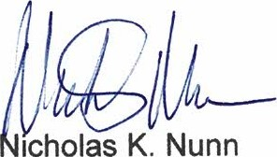
Icholas
Nunn

5. Aktivitetsplan 2023

Dato | Aktivitet | Sted
01.01.-31.03. | Treningsterreng åpent for trening | Jonshøgdi
14.2. | Mulighet for å ta apportbevis | Påmelding til Anders mob. 950 46 023
18.2. | Nybegynnerkurs – føring av hund i fjellet | Jonshøgdi
21.3. | Generalforsamling
24.-26.3. | Filefjellsprøven (mulighet for å ta apportbevis) | Vang i Valdres
13. April | Dressurkurs unghunder | Blir annonsert
April | Generalforsamling | Blir annonsert
21.-23.4. | Mjølfjellprøven  (Mulighet for å ta apportbevis) | Kaardal Pensjonat  Mjølfjell
Mai | Oppstart apport kurs | Blir annonsert
09.05. | Medlemsmøte – Jon Georg Hov  Foredragsholder | Blir annonsert
27.-28.5. | Fuglehundfestivalen  Mulighet for å ta apportbevis | Myrbø
07.06. | Skytekurs hagle  Bergen jff (Kismul Fana) kl 18.00 | Blir annonsert  for påmelding.
Mai-August | Aversjonsdressur sau | Blir annonsert
Juni | Duetrening – ro i oppflukt for unghunder | Blir annonsert
August | Apportbevis-kveld | Blir annonsert
August | Valpekurs | Blir annonsert
21.8.-31.12 | Treningsterreng åpent for trening | Jonshøgdi
August | Nybegynnerkurs føring av hund i fjellet  Ettermiddag/kveldskurs | Jonshøgdi  Blir annonsert
25.-27.8. | Hardangervidda fuglehundprøve  (Mulighet for å ta apportbevis) | Halne Fjellstue
August/september | Dressurkurs | Blir annonsert
August | Provakosjons-trening – duer | Blir annonsert
30.9.-1.10. | Stord skogsfuglprøve | Fitjar
Oktober/November | Medlemsmøte | Blir annonsert
4.11.-5.11. | Os I skogsfuglprøve | Ulven/Os
24.-26.11. | Os II skogsfuglprøve | Ulven/Os
November | Bergensdekkenet | Blir annonsert

6. Budsjett 2023

BUDSJETT 2023 mot RESULTAT 2022
Vestlandets Fuglehundklub
(2023)
 | Resultat (2023)
Regnskapskonto |  |  |  |  |  | 2023 |  |  | 2022
 |  |  |  |  |  | Budsjett |  |  | Periode
 | Driftsresultat
Driftsinntekter
Salgsinntekter
3141 Porto Notatbøker |  |  |  |  |  | 3 406 |  |  | 3 406
3200 Salg av varer - webbutikk og henger
3201 Salg av varer innkjøpt for videresalg |  |  |  |  |  |  |  |  | 5 000
3203 Annen Inntekt under arrangement |  |  |  |  |  | 35 000 |  |  | 74 806
3205 Medlemskontingenter avregnet NKK |  |  |  |  |  | 180 000 |  |  | 180 275
3210 Startkontingenter ref kontoutskrift, vipps eller Oppgjør NKK |  |  |  |  |  | 651 175 |  |  | 672 019
3211 Tilbakebetalt påmeldingsavgift |  |  |  |  |  | -44 807 |  |  | -61 847
3220 Norsk Tipping - Grasrotandel |  |  |  |  |  | 15 000 |  |  | 14 821
3221 Støtte Dommer Utdanning mm (FKF) |  |  |  |  |  | 10 000 |  |  | 10 000
3222 Støtte til Kurs etc. |  |  |  |  |  |  |  |  | 1 400
3230 Sponsorinntekter |  |  |  |  |  | 30 000 |  |  | 46 500
3240 Notatbøker |  |  |  |  |  | 35 525 |  |  | 35 525
3281 Avgift El. Påmelding og mva av samme. NKK |  |  |  |  |  | -17 464 |  |  | -16 710
3282 Aktivitetsavgift NKK |  |  |  |  |  | -40 295 |  |  | -38 464
3283 Avgift FKF |  |  |  |  |  | -14 398 |  |  | -14 400
3285 Vipps og Deltaker.no avgifter |  |  |  |  |  | -5 469 |  |  | -8 216
3286 CACIT Aktivitetsavgift |  |  |  |  |  | -900 |  |  | -450
3295 Motkonto salgsinntekt, utenfor avgiftsområdet
Salgsinntekter |  |  |  |  |  | 836 773 |  |  | 903 665
Annen driftsinntekt
3602 Momskompensasjon |  |  |  |  |  | 30 000 |  |  | 28 963
3900 Annen driftsrelatert inntekt |  |  |  |  |  | 20 000 |  |  | 19 535
Annen driftsinntekt |  |  |  |  |  | 50 000 |  |  | 48 498
Driftsinntekter |  |  |  |  |  | 886 773 |  |  | 952 163
Driftskostnader
Varekostnad
4300 Innkjøp av varer for videresalg |  |  |  |  |  | 17 000 |  |  | 9 000
4302 Innkjøp av varer for videresalg - notatbøker. |  |  |  |  |  | 14 500
4305 Premier og Pokaler INNKJØP |  |  |  |  |  | 40 000 |  |  | 104 513
4310 Premier og Pokaler FORBRUK
Varekostnad |  |  |  |  |  | 71 500 |  |  | 113 513
Lønnskostnad
5340 Honorar - ikke oppgavepliktig <10.000 |  |  |  |  |  | 15 100 |  |  | 10 100
5341 Dommerhonorar 2022 - ikke oppgave < 10.000 |  |  |  |  |  | 54 000 |  |  | 45 000
5350 Kjøregodtgjørelse - ikke oppgavepliktig <10.000 |  |  |  |  |  | 127 909 |  |  | 104 171
5355 Dietgodtgjørelse - ikke oppgavepliktig <10.000 |  |  |  |  |  | 2 250 |  |  | 2 250
5360 Overnatting på Arrangement HQ |  |  |  |  |  | 109 300 |  |  | 85 274
5361 Overnatting på Arrangement ikke HQ - kompensert |  |  |  |  |  | 29 750 |  |  | 23 750
Lønnskostnad |  |  |  |  |  | 338 309 |  |  | 270 545
Annen driftskostnad
6300 Leie lokale |  |  |  |  |  | 20 300 |  |  | 18 300
6310 Terreng og Baneleie |  |  |  |  |  | 96 620 |  |  | 88 409
6540 Inventar |  |  |  |  |  | 5 000 |  |  | 4 756
6550 Driftsmateriale |  |  |  |  |  | 5 700 |  |  | 5 968
6551 Datautstyr (hardware) |  |  |  |  |  | 7 000 |  |  | 9 990
6560 Rekvisita |  |  |  |  |  | 3 242 |  |  | 3 141
6590 Annet driftsmateriale |  |  |  |  |  | 1 800 |  |  | 1 392
6705 Honorar regnskap |  |  |  |  |  | 10 000 |  |  | 10 000
6720 Honorar for økonomisk rådgivning |  |  |  |  |  | 5 000
6721 Honorar for OU rådgivning |  |  |  |  |  | 10 000 |  |  | 10 000
6790 Annen fremmed tjeneste |  |  |  |  |  |  |  |  | 120
6800 Kontorrekvisita |  |  |  |  |  | 3 947 |  |  | 2 942
6810 Data/EDB-kostnad |  |  |  |  |  | 5 000 |  |  | 4 524
6820 Trykksak |  |  |  |  |  | 2 000 |  |  | 2 000
6860 Møte, kurs, oppdatering o.l. |  |  |  |  |  | 5 000 |  |  | 4 715
6890 Annen kontorkostnad |  |  |  |  |  |  |  |  | 1 671
6940 Porto |  |  |  |  |  | 3 404 |  |  | 4 152
7140 Reisekostnad, ikke oppgavepliktig |  |  |  |  |  | 15 600 |  |  | 8 283
7320 Reklamekostnad |  |  |  |  |  | 3 450 |  |  | 3 450
7322 Websider og Epost |  |  |  |  |  | 7 000 |  |  | 6 750
7351 Bevertning på arrangement etc |  |  |  |  |  | 40 445 |  |  | 44 252
7420 Gave Dommere mm. |  |  |  |  |  | 8 094 |  |  | 7 593
7421 Gaver Andre |  |  |  |  |  | 2 000 |  |  | 1 330
7425 Lavlandssaken Støtte
7501 Opplæringsfond |  |  |  |  |  | 3 000 |  |  | 3 000
7700 Styre- og bedriftsforsamlingsmøter |  |  |  |  |  |  |  |  | 583
7770 Bank og kortgebyrer |  |  |  |  |  | 5 000 |  |  | 4 692
7790 Annen kostnad, fradragsberettiget |  |  |  |  |  | 12 000 |  |  | 12 000
Annen driftskostnad |  |  |  |  |  | 280 602 |  |  | 264 013
Driftskostnader |  |  |  |  |  | 690 411 |  |  | 648 070
Driftsresultat |  |  |  |  |  | 196 362 |  |  | 304 093
 | Finansinntekter og finanskostnader
Finansinntekter
Annen finansinntekt
8050 Annen renteinntekt |  |  |  |  |  | 25 000 |  |  | 17
Annen finansinntekt |  |  |  |  |  | 25 000 |  |  | 17
Finansinntekter |  |  |  |  |  | 25 000 |  |  | 17
Finanskostnader
Annen finanskostnad
8150 Annen rentekostnad |  |  |  |  |  |  |  |  | 0
Annen finanskostnad |  |  |  |  |  |  |  |  | 0
Finanskostnader |  |  |  |  |  |  |  |  | 0
Netto finansresultat |  |  |  |  |  | 25 000 |  |  | 17
Ordinært resultat før skattekostnad |  |  |  |  |  | 221 362 |  |  | 304 110
Ordinært resultat |  |  |  |  |  | 221 362 |  |  | 304 110
Årsresultat |  |  |  |  |  | 221 362 |  |  | 304 110

7. Kontingent

Styret innstiller på at kontingenten er uforandret.

8. Vedtektsendringer

Styret i VFK fremmer forslag om å endre følgende tekst i våre lover:

Forslaget taes inn i §3-1 Høyeste myndighet:
.
§3-1 Høyeste myndighet
Klubbens høyeste myndighet er Generalforsamling og avholdes hvert år innen 01.05.

Generalforsamlingen kan også holdes helt eller delvis uten fysisk møte, herunder ved hjelp av elektroniske hjelpemidler. Styret i klubben beslutter hvordan årsmøtet skal gjennomføres. Blir årsmøtet holdt som digitalt møte, skal styret sørge for at det foreligger systemer som sikrer at lovens krav til årsmøte er oppfylt. Systemene må sikre at deltakelsen og stemmegivningen kan kontrolleres på en betryggende måte, og det må benyttes en betryggende metode for å autentisere avsenderen. Forøvrig gjelder retningslinjer for avholdelse av digitalt årsmøte fastsatt av NKKs Hovedstyre.

9. Innkomne saker til generalforsamlingen

Det var innen fristen ikke kommet inn saker til generalforsamlingen.

10. Valg

Vedlagt følger innstilling til nytt VFK styre fra valgkomiteen.
Vi jobber fremdeles med å få på plass ny valgkomite. Slik jeg forstår, etter FKF sin modell, skal det velges 3 stk. til valgkomiteen. Disse velges for henholdsvis 3, 2 og 1 år.
Årets valgkomite ble «hanket» inn i fjor under spesielle omstendigheter, som du kjenner til.
I verste fall, om vi ikke klarer å få på plass ny valgkomite, er at dagens valgkomite fungerer ett år til.

Valgkomiteens innstilling nytt styre
Generalforsamling 2023 Vestlandets Fuglehundklub

Rolle | Navn | Periode
Leder | Anders Hetlevik | 2 år
Styremedlem | Jan Olav Andersen | 2 år
Styremedlem | Mira Sofie Donovan | 1 år igjen
Styremedlem | Anne-Cathrine Wie | 1 år igjen
Styremedlem | Andreas Borcherding | 2 år
Styremedlem | Kjetil Skjæveland | 2 år
Varamedlem | Arne Stalheim | 1 år
Varamedlem | Marit Røberg | 1 år
Revisor | Nicolas Knag Nunn | 1 år igjen

Valgkomiteen

Trond Knutsen Trond Tvedt Baard Brattebø

